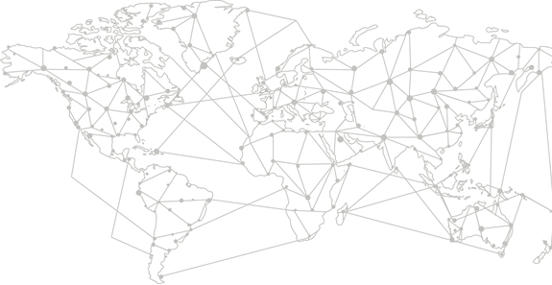
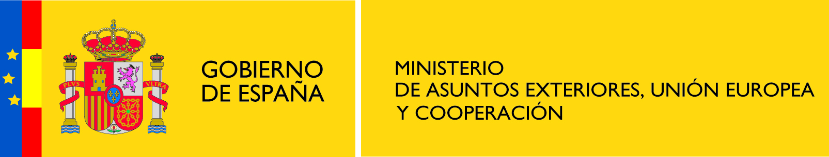
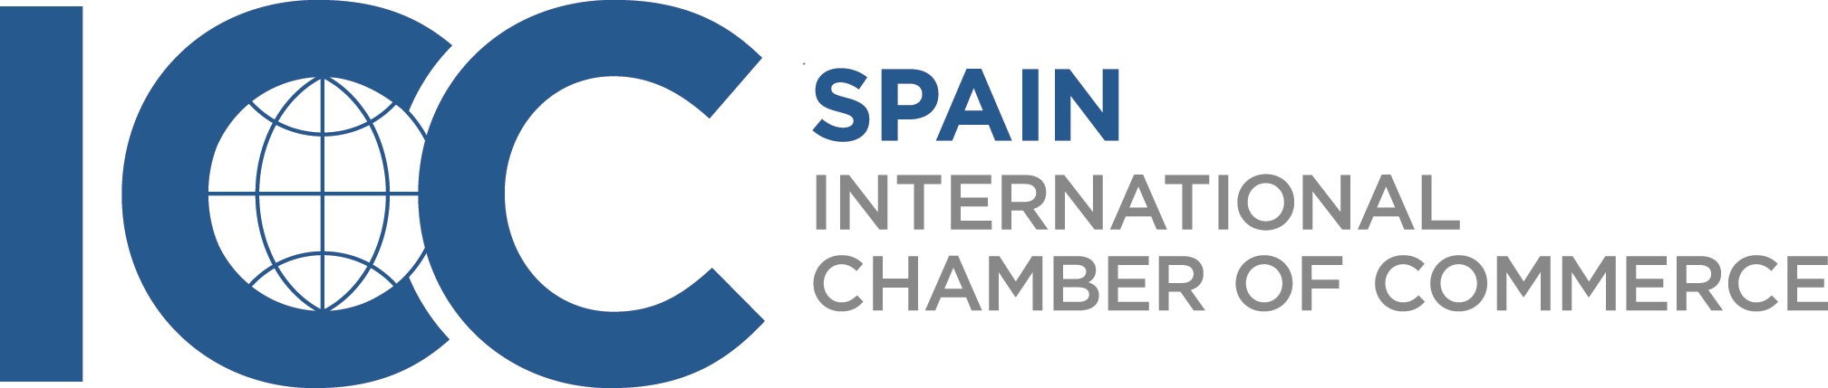

WEBMINARIO: LA COMPRAVENTA INTERNACIONAL DE MERCANCIAS. UNA REVISION DE SUS PRINCIPALES CLAUSULAS A LA LUZ DEL NUEVO CONTRATO MODELO DE LA ICC

15 de Diciembre de 2020

MARCO DE LA ACCIÓN

- Plan de Promoción Exterior 2014-2020 de la Región de Murcia, gestionado por el Instituto de Fomento de la Región de Murcia en colaboración con las Cámaras de Comercio regionales.
- Organización en Origen: Cámara de Comercio, Industria, Servicios y Navegación de Cartagena.
- Participación Gratuita previa inscripción.
PROGRAMA DE TRABAJO
10:00 h. Inauguración, (Plataforma ZOOM)
Sr. D. Jordi Sellarés Serra, Secretario General del Comité Español de la Cámara de Comercio Internacional.
Sr. D. Miguel Agustín Martínez Bernal, Presidente de la Cámara Oficial de Comercio, Industria, Servicios y Navegación de Cartagena.
10:10 h. Programa:
1. Toda Operación de export/import es una compraventa?
2. Marco general del contrato.
3. Otros aspectos relacionados directamente (Incoterms, transporte, seguros…)
4. El modelo ICC de contrato de compraventa internacional.
5. Principales errores y consejos a la hora de negociar y redactar el contrato.
Sr. D. Manuel Bellido, Socio de Caveat Abogados, SLP. Miembro Comisión INCOTERMS y de Práctica Jurídica del Comité Español de la CCI.
11:10 h Coloquio
11:30 h Clausura
INSCRIPCIÓN
- Se remitirá link de acceso a la sesión a todos los inscritos.

- Los 100 primeros alumnos inscritos que se asistan al Webminario, recibirán de forma gratuita el e-book “MODELO DE ICC DE CONTRATO DE COMPRAVENTA INTERNACIONAL”. El resto de alumnos podrán beneficiarse de un 20% de descuento en la adquisición del e-book mediante un ticket descuento.
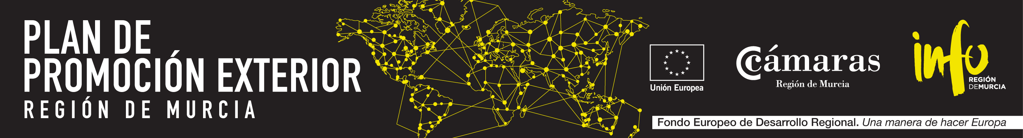
Para cualquier consulta: Ramiro Alonso, Responsable Dpto. Comercio Exterior. Cámara Oﬁcial de Comercio, Industria, Servicios y Navegación de Cartagena. e-mail: ramiro@cocin-cartagena.es . Tel.: 968 507050

